|  |  |
| --- | --- |
|  | |
| МИНОБРНАУКИ РОССИИ | |
| Федеральное государственное бюджетное образовательное учреждениевысшего образования"МИРЭА - Российский технологический университет"РТУ МИРЭА | |
| Институт информационных технологий (ИТ) | |
| Кафедра вычислительной техники | |

|  |  |
| --- | --- |
| **Отчет по практической работе. Тема:**  **«Создание шоколадных изделий»** | |
| **по дисциплине** | |
| **«Системы обработки и хранения данных»** | |
|  | |
| Выполнил студент группы ИКБО-20-19 | **Анваржонов Ж Т** |
| Принял |  |

|  |  |  |
| --- | --- | --- |
| Практические работы выполнены | «20» мая 2020 г. |  |
|  |  |  |
| «Зачтено» | «__»_______2020_ г. |  |

2020 г

**Задание 1**

*Модель IDEF0 по предметной области «Деятельность кофейни».*

**Предметная область «Создание шоколадных изделий»** — Компания по производству шоколадных изделий на заказ, в котором имеется возможность выбрать изделия по тематическим праздникам

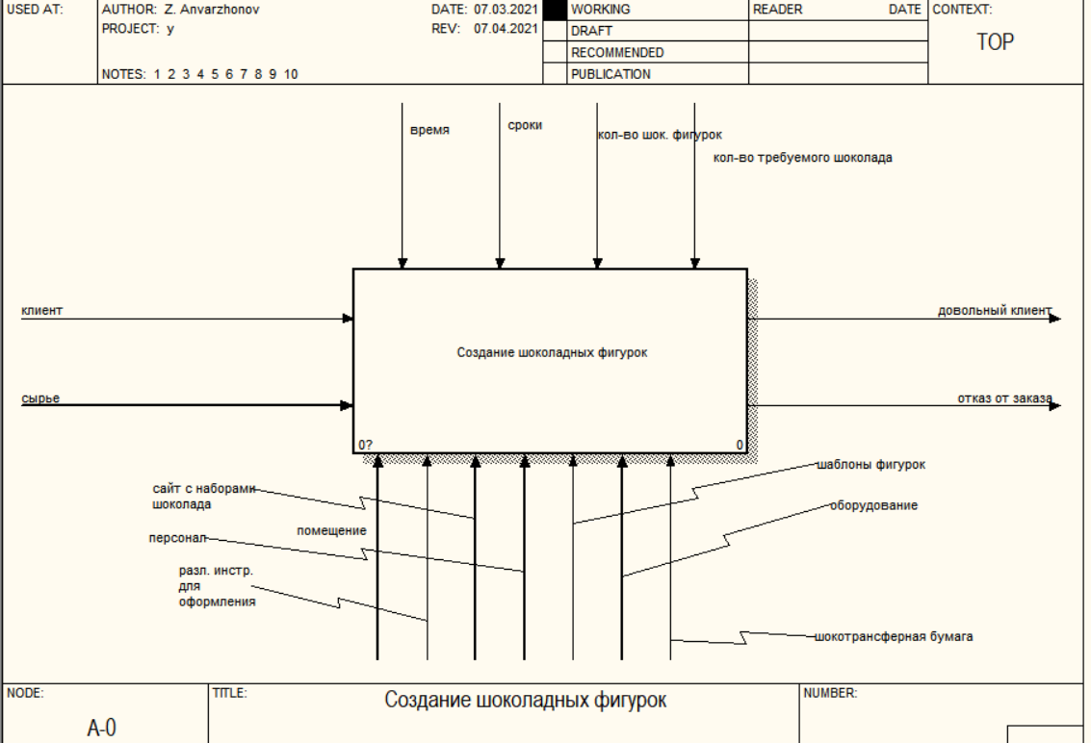

*IDEF0. Контекстная диаграмма.*

Основной блок – Создание шоколадных фигурок.

Входной информацией системы является:

* **Клиент;**
* **Cырье.**

Выходной информацией системы является:

* **Отказ от заказа**
* **Довольный клиент**

Механизмы информацией системы является:

* **Сайт с наборами шоколада ;**
* **Помещение**
* **Персонал**
* **Шаблоны фигурок**
* **Оборудование**
* **Шокотрансферная бумага**
* **Различные инструменты для оформления**

Управляющие информацией системы является:

* **Время**
* **Сроки**
* **Кол-во шоколадных фигурок**
* **Кол-во требуемого шоколада**

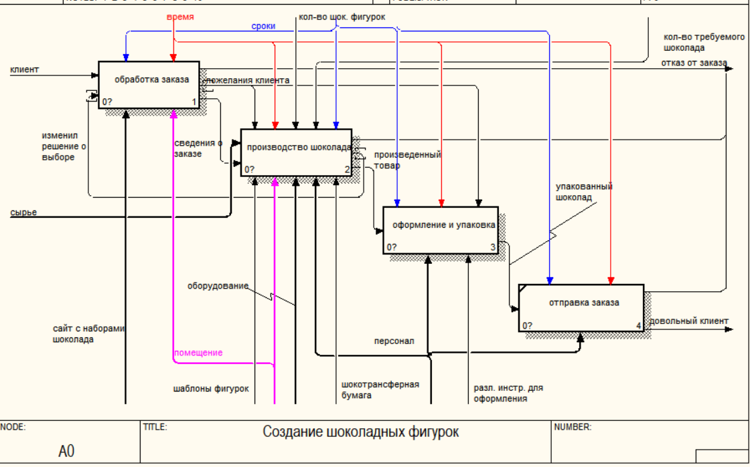

*Декомпозиция контекстной диаграммы.*

Мы декомпозировали общий блок «Создание шоколадных фигурок» на связанные между собой элементы. В нашем случае делится на 4 основных этапа:

* **Обработка заказа;**
* **Производство шоколада;**
* **Оформление и упаковка.**
* **Отправка заказа**

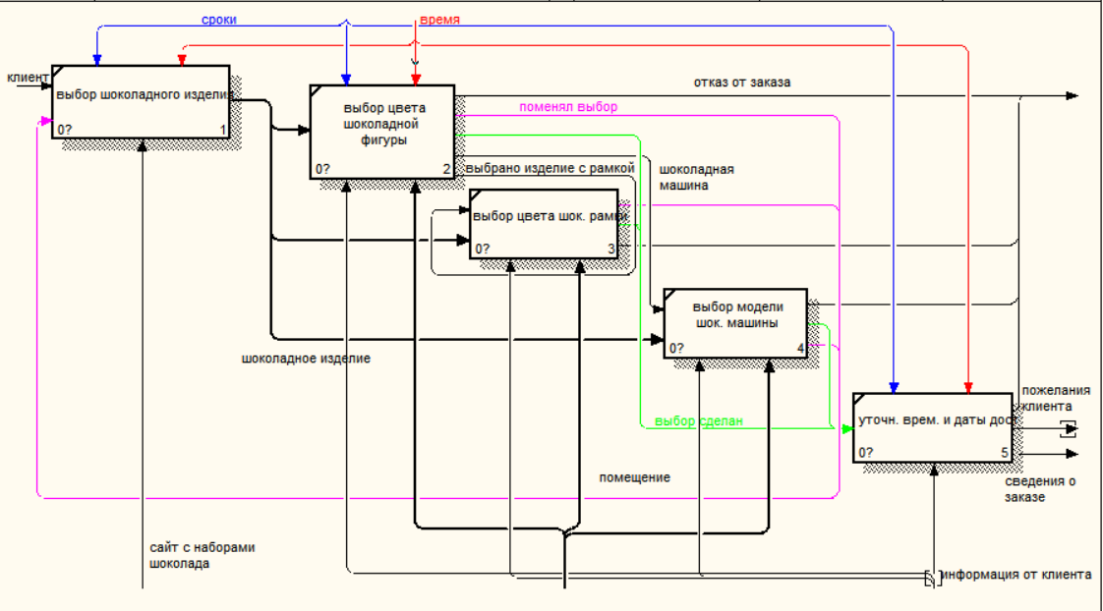

Блок «Обработка заказа» мы декомпозируем еще на 5 этапа:

* **Выбор шоколадного изделия**
* **Выбор цвета шоколадной фигуры**
* **Выбор цвета шоколадной рамки**
* **Выбор модели шок машины**
* **Уточнение времени и даты доставки**

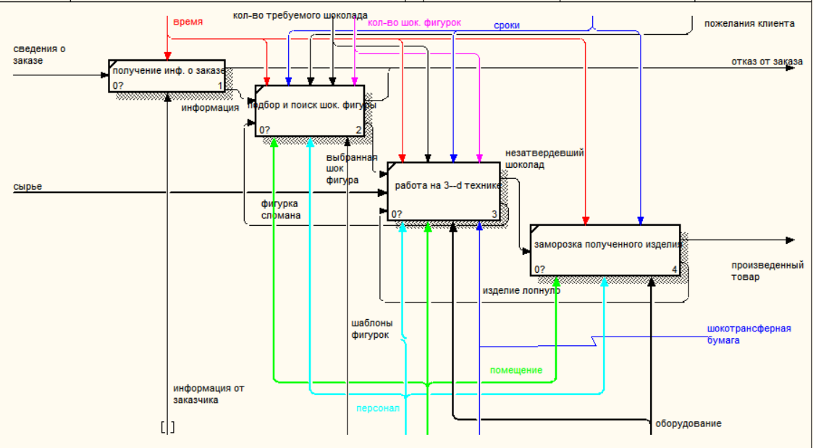

Блок «Производство шоколада» мы декомпозируем еще на 3 этапа:

* **Получение информации о заказе;**
* **Подбор и поиск шоколадной фигуры**
* **Работа на 3-d принтере**
* **Заморозка полученного изделия.**

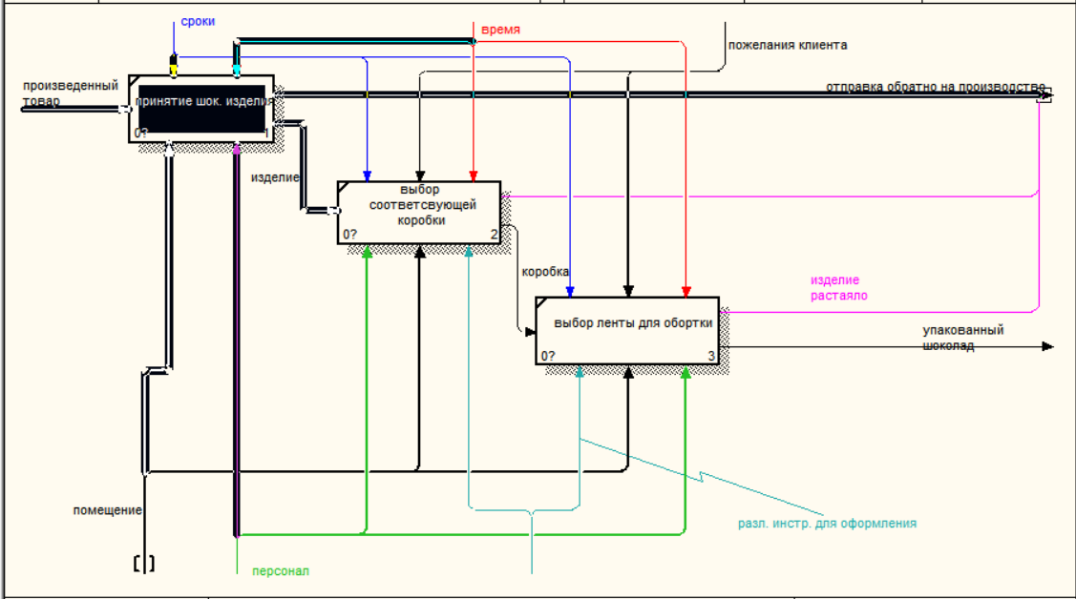

Блок «оформление и упаковка» мы декомпозируем еще на 3 этапа:

* **Принятие шоколадного изделия**
* **Выбор соответствующей коробки**
* **Выбор ленты для обертки**

**Задание 2**

*Модель DFD по предметной области «Создание шоколадных изделий».*

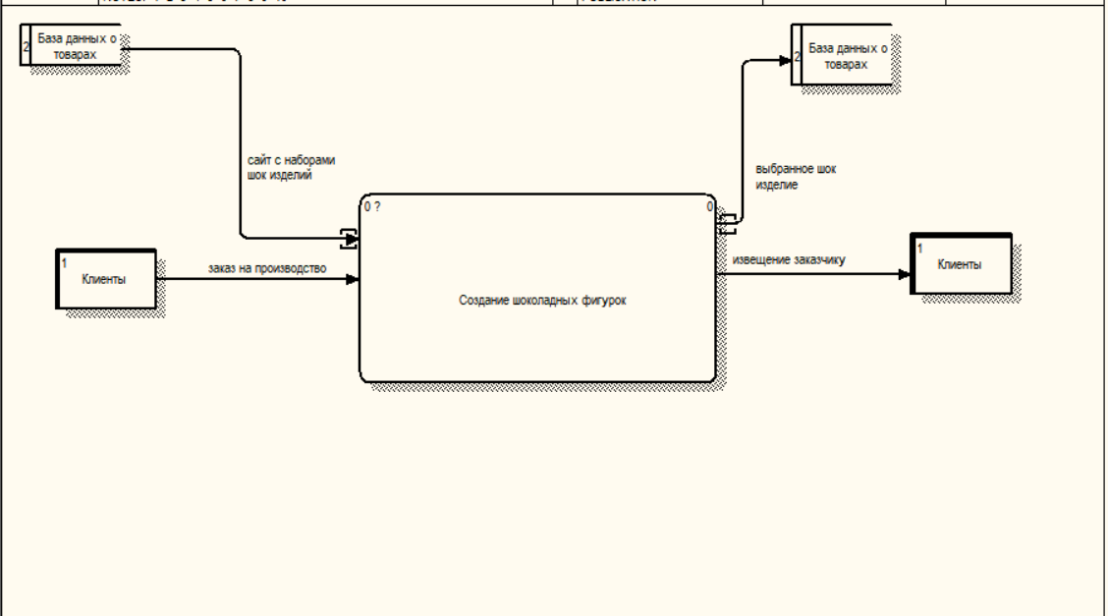

Основной блок – Создание шоколадных фигурок

Мы декомпозировали общий блок «Создание шоколадных фигурок» на связанные между собой элементы. В нашем случае делится на 4 основных этапа:

* **Обработка заказа;**
* **Производство шоколада;**
* **Оформление и упаковка.**
* **Отправка заказа**

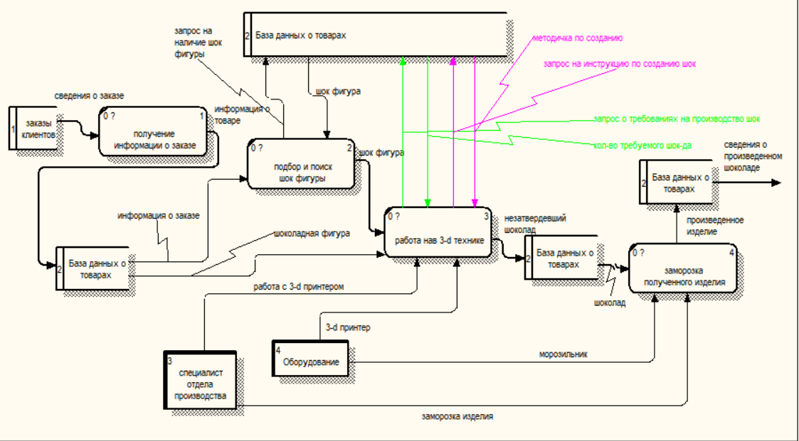

Блок «Производство шоколада» мы декомпозируем ещё 4 этапа:

* Получение информации о заказе
* Подбор и поиск шок фигуры
* Работа на 3-d технике
* Заморозка полученного изделия

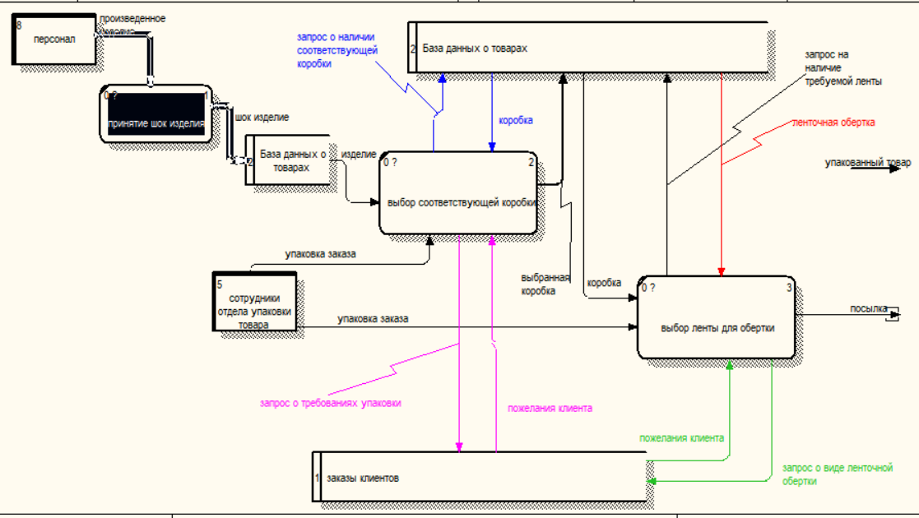

Блок «оформление и упаковка» мы декомпозируем еще на 3 этапа:

* **Принятие шоколадного изделия**
* **Выбор соответствующей коробки**
* **Выбор ленты для обертки**

**Задание 3**

*Модель IDEF3 по предметной области «Создание шоколадных изделий».*

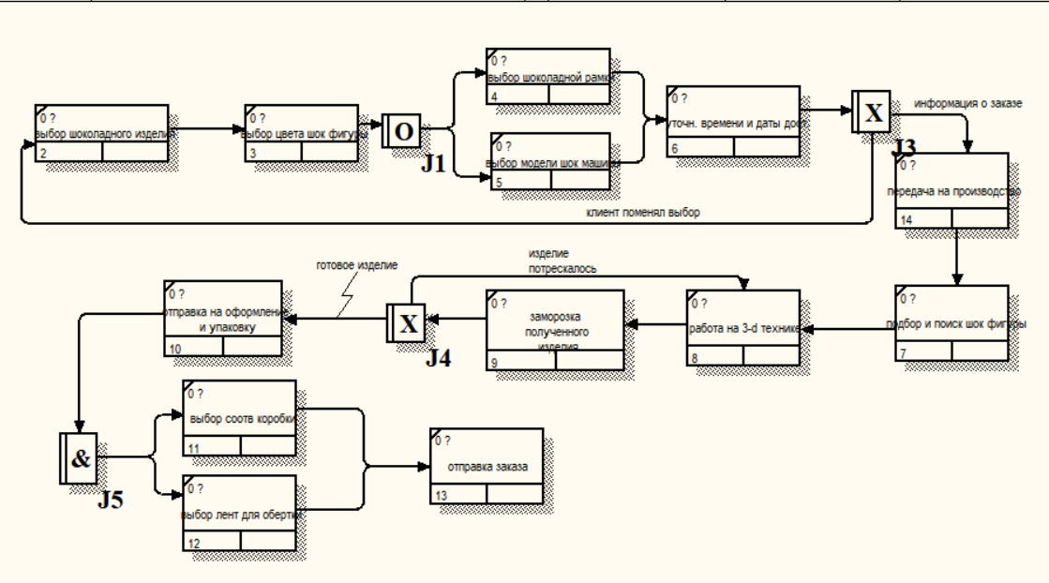

**Задание 4.1. Диаграмма вариантов использования**

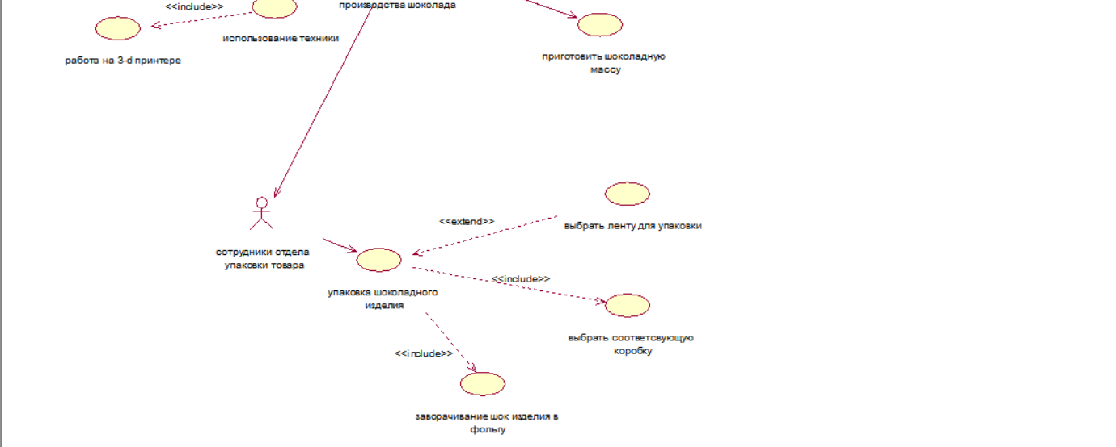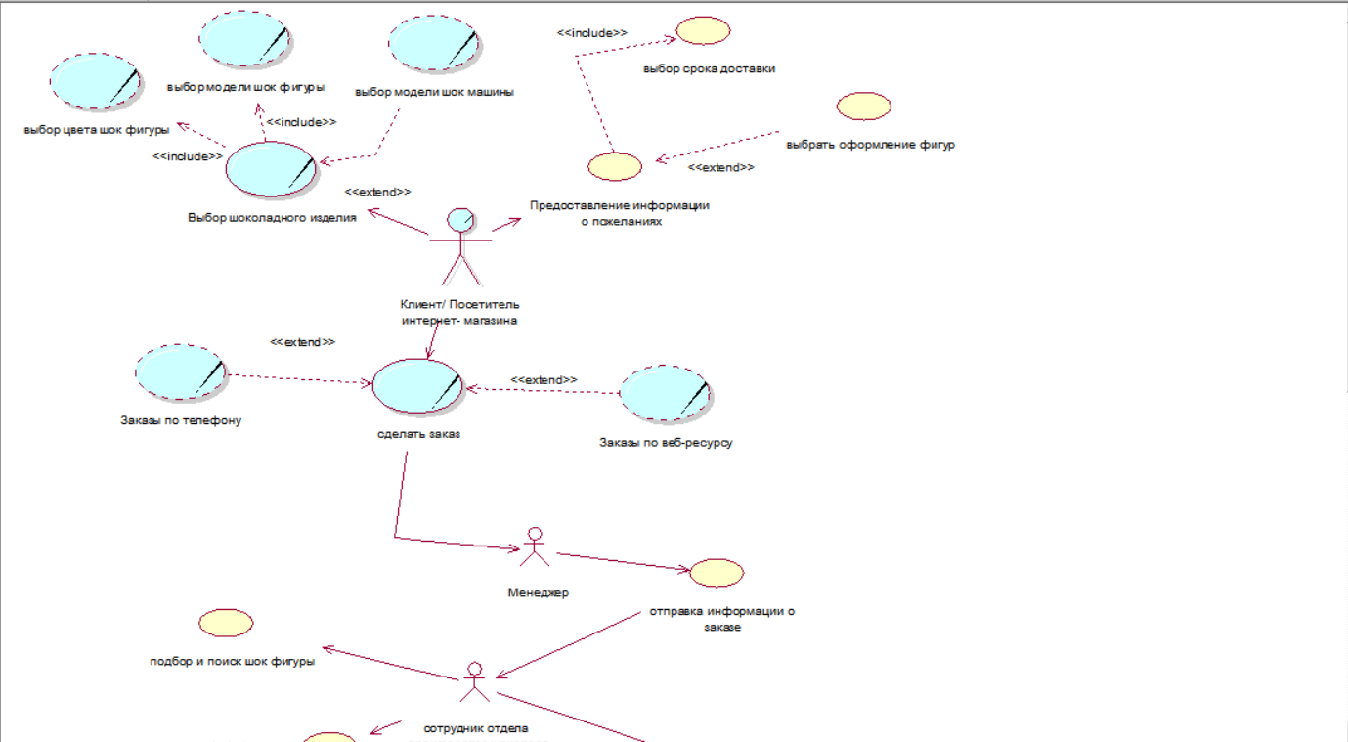

В структуре диаграммы вариантов использования были задействованы 4 актера:

* **Клиент/посетитель интернет-магазина**
* **Менеджер**
* **Сотрудники отдела производства шоколада**
* **Сотрудники отдела упаковки товара**

Варианты использования для актера «Клиент/посетитель интернет-магазина»:

* **Вариант использования «Выбор шоколадного изделия» и его отношения зависимости со стереотипом «include» - выбор цвет шок фигуры, выбор модели шок фигуры; со стереотипом «extend» - выбор модели шок машины**
* **«Предоставление информации о пожеланиях» и его отношения зависимости со стереотипом «include» -выбор срока доставки; со стереотипом «extend» - выбрать оформление фигур**
* **«Сделать заказ» и его отношения зависимости со стереотипом «extend» - заказы по телефону, заказы по веб-ресурсу**

Варианты использования для актера «Менеджер»:

* **Отправка информации о заказе**

Варианты использования для актера «Сотрудники отдела пр-ва товара»:

* **Вариант использования «Подбор и поиск шок фигуры»**
* **«Приготовить шоколадную массу»**
* **«Использование техники»**

Варианты использования для актера «Сотрудники отдела упаковки товара»:

* **Вариант использования «Упаковка шоколадного изделия» и его отнношения зависимости со стереотипом «extend» - выбор ленту для упаковки; со стереотипом «include» - выбрать соответствующую коробку, наворачивание шоколадного изделия в фольгу**

**Задание 4.2. Диаграмма классов**

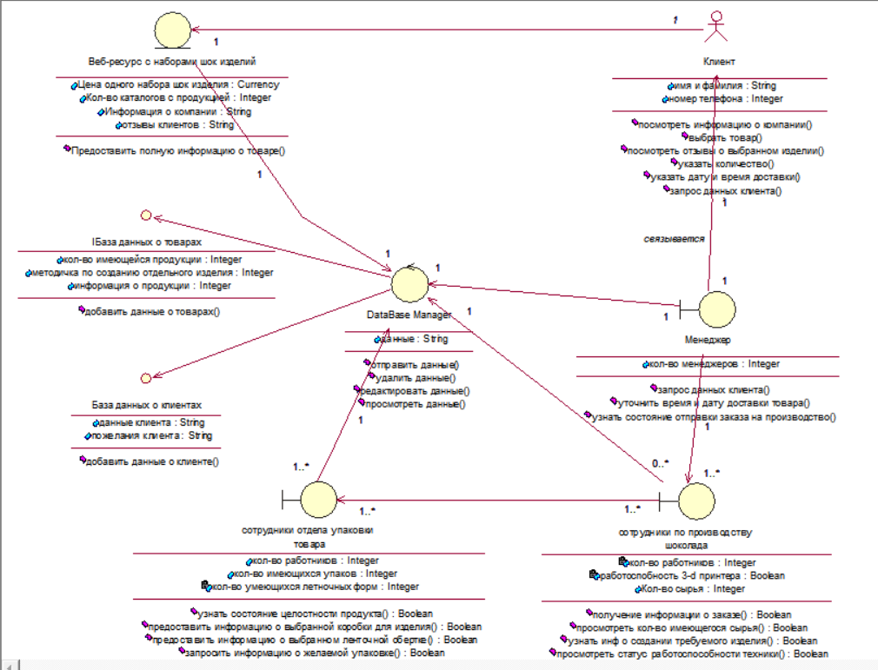

Структура диаграмм классов составляют такие классы:

* **Веб-ресурс с наборами шок изделий с атрибутами: Цена одного набора шок изделия, Кол-во каталогов с продукцией, информация о компании, отзывы клиентов; с операциями: Предоставить полную информацию о товаре**
* **Клиент с атрибутами: имя и фамилия, номер телефона; операциями – посмотреть информацию о компании(), выбрать товар(), посмотреть отзывы о выбранном изделии(), указать дату и время доставки (), указать количество()**
* **Менеджер с атрибутами: кол-во менеджеров; с операциями; запрос данных о клиенте(), уточнить время и дату доставки(), узнать состояние отправки заказа на производство().**
* **Database manager с атрибутами: данные; с операцями: отправить данные (),удалить данные(), редактировать данные(), посмотреть данные()**
* **Сотрудники по производству шоколада с операциями: кол-во работников, работоспособность 3-d принтера, кол-во имеющегося сырья; с операциями- получение информации о заказе(), просмотреть кол-во имеющегося сырья(),узнать информацию о создании требуемого изделия(), просмотреть статус работоспособности техники().**
* **Сотрудники отдела упаковки товара с атрибутами: кол-во работников, кол-во имеющихся упаковок, кол-во имеющихся ленточных форм; с операциями: узнать состояние целостности товара, предоставить информацию о выбранной коробки для изделия, предоставить информацию о выбранном виде ленточной обертки(), запросить информацию о желаемой упаковки()**
* **База данных о клиентах с атрибутами: данные о клиенте, пожелания клиента; с операциями: добавить данные о клиенте ().**
* **База данных о товарах с атрибутами – кол-во имеющихся продукций, методичка по созданию конкретного изделия, информация о продукциях; операции – добавить данные о товарах()**

**Задание 4.3. Диаграммы кооперации**

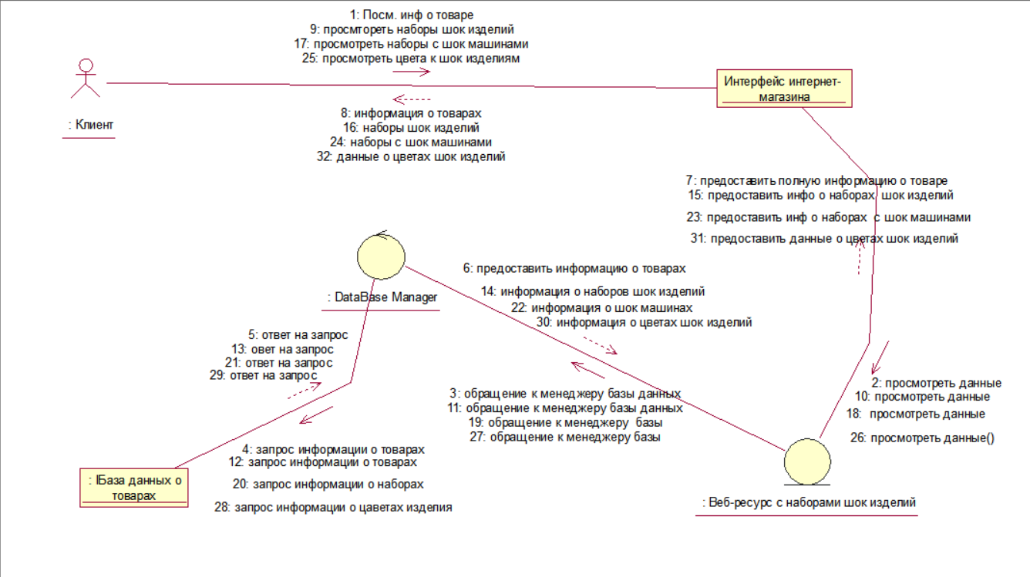

Структура диаграмм кооперации представляет собой:

* Объекты классов с именами: Клиент, Интерфейс интернет-магазина, Веб-ресурс с наборами шок изделий, база даных о товарах, DataBase Manager
* Cвязи, соединяющие объекты классов с именами: «Клиент» с «Интерфейс интернет-магазина», «Интерфейс интернет-магазина» с «Веб-ресурс с наборами шок изделий», «Веб-ресурс с наборами шок изделий» с «DataBase Manager», «DataBase Manager» с «База данных о товарах»

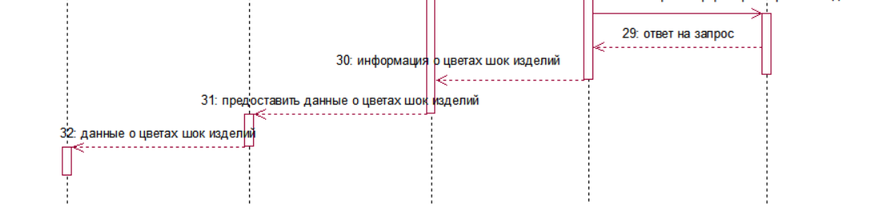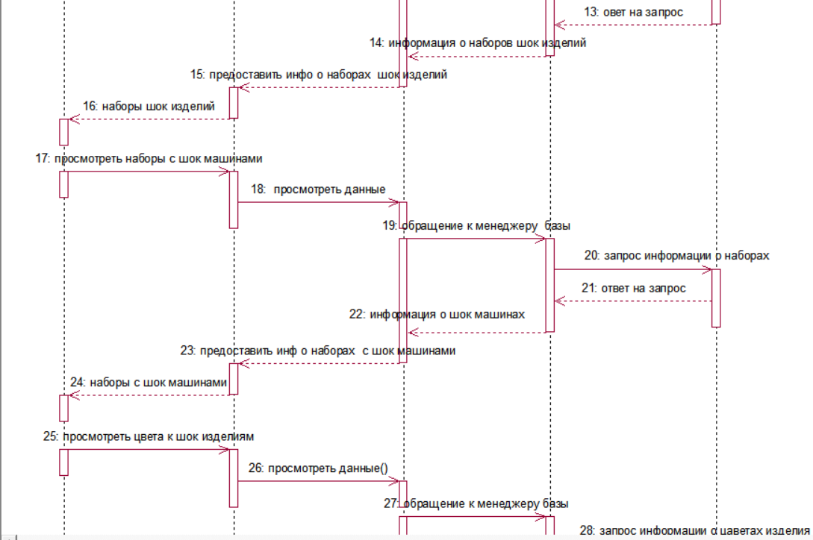**Задание 4.4. Диаграммы последовательности**

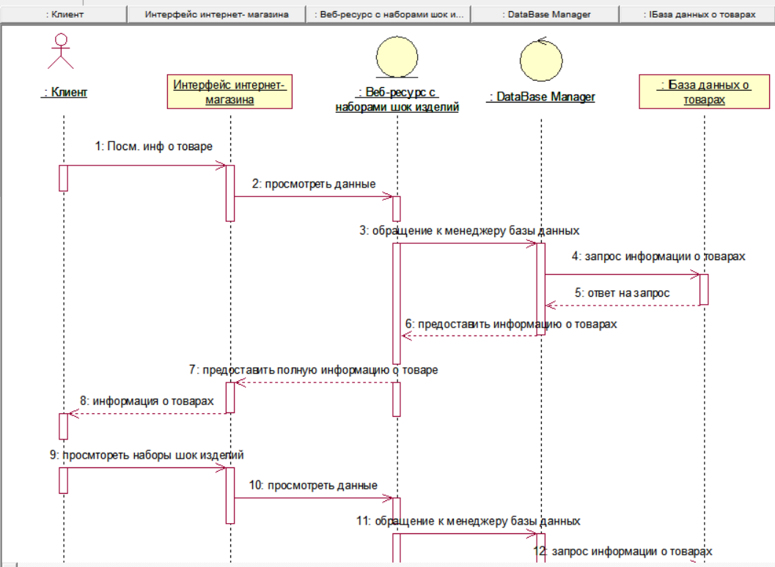

****Структура диаграммы последовательностей представляет собой:

* Объекты классов с именами: «Клиент», «Интерфейс интернет-магазина», «Веб-ресурс с наборами шок изделий», «база даных о товарах», «DataBase Manager» и сообщениями между этими объекты.

**Задание 4.5. Диаграмма состояний**

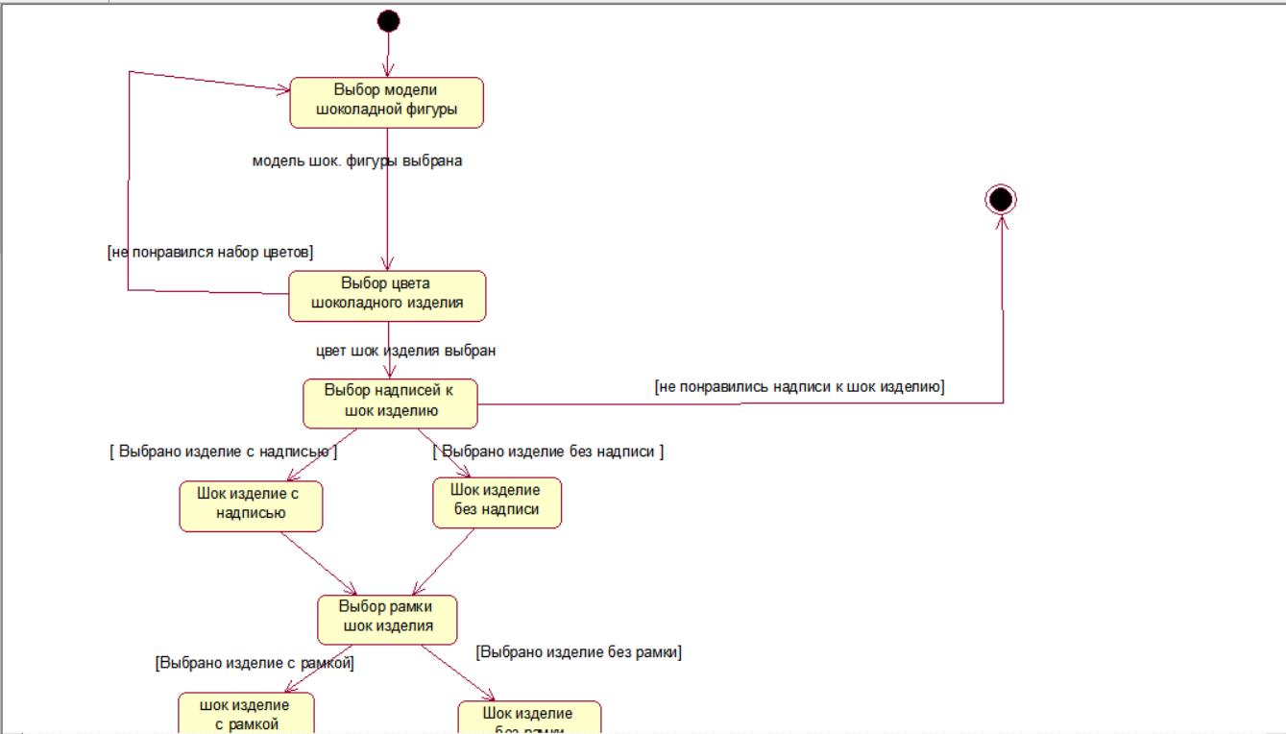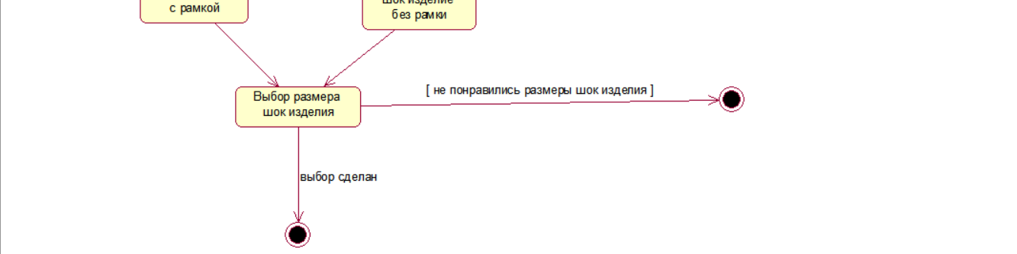

Диаграмма состояния была рассмотрена на основе use case – состояния выбора модели шоколадной фигуры. Ниже представлены все состояния, описывающее данное состояние поподробнее:

«Выбор модели шоколадной фигуры» - если модель шок фигуры выбрана то состояние перейдет либо на «выбор цвета шок изделия», иначе вернется на выбор модели шок фигуры. Состояние «выбор надписей к шок изделию» перейдет на «Шок изделие с надписью» - в случае выбора шоколадного изделия с надписью, иначе на «Шок изделие без надписи». Дальше в совокупности данные состояния перейдут на «Выбор рамки шок изделия», которое при выборе изделия с рамкой перейдет на «Шок изделие с рамкой», иначе на «Шок изделие без рамки». И эти состояния перейдут на «Выбор размера шок изделия», которое завершает состояния полностью в случае сделанного выбора или в случае если не понравятся размеры шок изделия.

**Задание 4.6. Диаграмма деятельности**

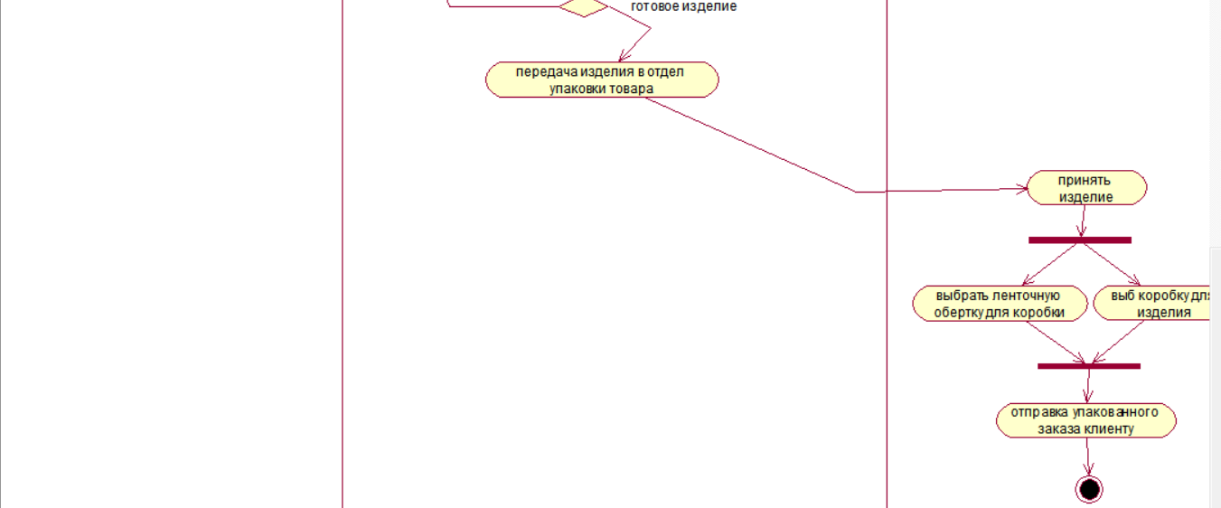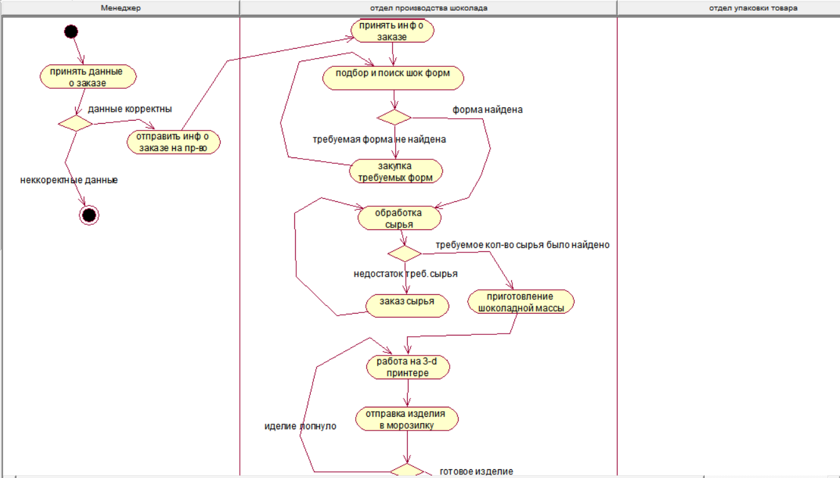

В данной диаграмме деятельности бизнес-процесса рассматривается момент получении менеджером информации о заказе от клиента и передачи этой информации к сотрудниках производства шоколада, которые передают дальше в отдел упаковки товара

**Задание 4.7. Диаграмма компонентов**

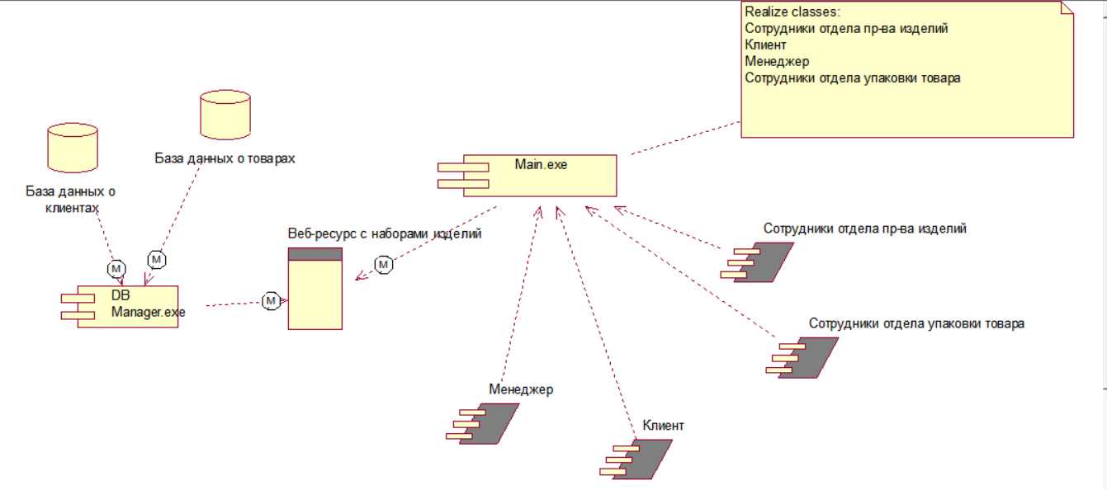

Компоненты, используемые в данной диаграмме: Main.exe, Веб-ресурс с наборами шок изделий, Менеджер со стереотипом «Task Body», Cотрудники отдела пр-ва изделий со стереотипом «Task Body»,Сотрудники отдела упаковки товара со стереотипом «Task Body», Клиент со стереотипом «Task Body», База данных о клиентах со стереотипом «Database», База данных о товарах со стереотипом «Database» и компонент веб-ресурс с наборами шок изделий

**Задание 4.8. Диаграммы развертывания**

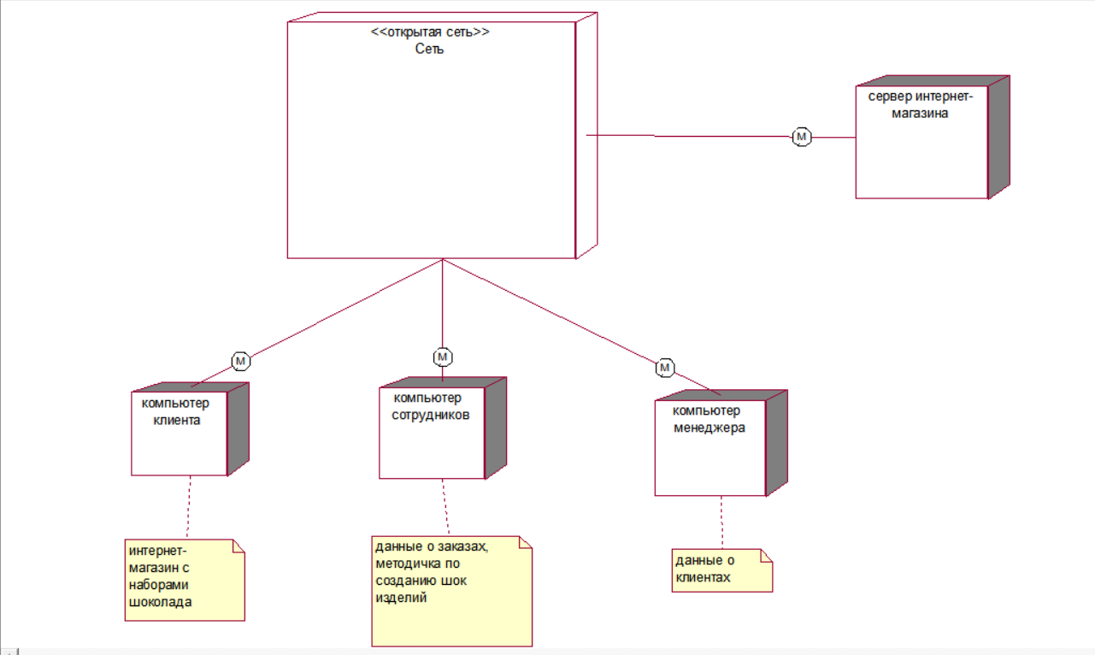

Процессы, используемые в данной диаграмме: компьютер клиента, компьютер сотрудников, компьютер менеджера, сервер интернет- магазина и «открытая сеть » Сеть.

**Вывод:**

В ходе работы мы получили знания и навыки в моделировании в нотациях IDEF0, DFD, IDEF3, а также в моделировании на языке UML. Были рассмотрены многочисленные виды UML диаграмм, благодарю чему разбираться в UML стало проще.

**Cписок литературы:**

1. Методология и инструментарий моделирования бизнес-процессов: учебное пособие— Текст : электронный — URL: https://books.ifmo.ru/book/1565/metodologiya_i_instrumentariy_modelirovaniya_biznes-processov:_uchebnoe_posobie.htm (дата обращения: 19.05.2021).
2. Все об UML – википедия Текст : электронный . — URL: https://ru.wikipedia.org/wiki/UML (дата обращения: 19.05.2021).
3. UML для бизнес-моделирования. Зачем нужны диаграммы процессов: интернет-ресурс— Текст : электронный // URL: https://evergreens.com.ua/ru/articles/uml-diagrams.html (дата обращения: 19.05.2021).
4. Инструменты бизнес-моделирования и особенности его применения: интернет-ресурс— Текст : электронный. — URL: https://www.businessstudio.ru/articles/article/instrumenty_biznes_modelirovaniya_i_osobennosti_eg/ (дата обращения: 19.05.2021).